Засідання творчої групи «Висока педагогічна майстерність» по темі «Технологія і техніка аналізу уроку. Педагогічна техніка» (за А.І. Кузьмінським )
Методичний
бюлетень №1

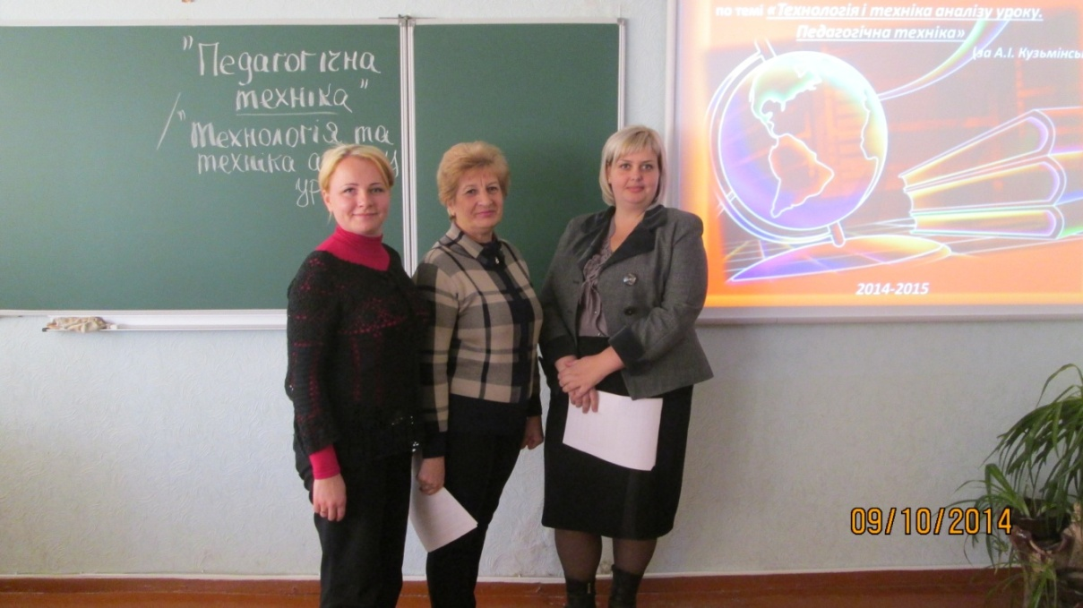
Ухвалили:
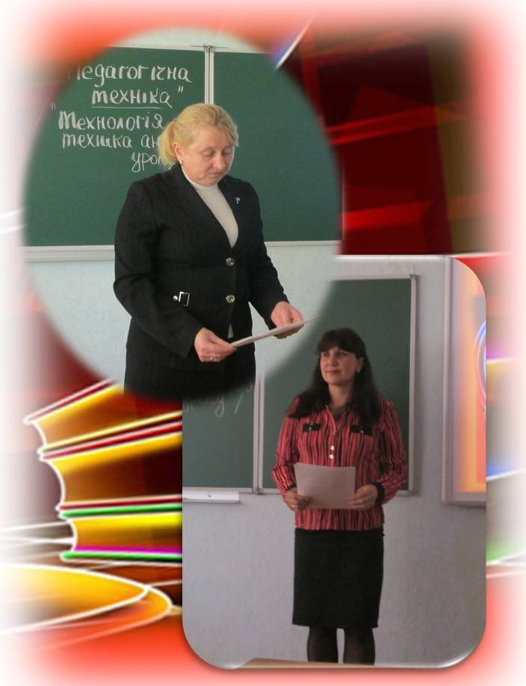
1.Аналіз уроку є необхідною умовою професійної діяльності педагога та підвищення рівня майстерності.
2.Активніше використання вчителями технологічної карти самоаналізу ефективності уроку як педагогічної системи
3. Проводити уроки із врахуванням всіх складових педагогічної техніки:
- сучасних вимог до зовнішнього вигляду вчителя ;
- використання техніки рухів як мови тіла;
- використання техніки жестів, міміки, пантомімо;
- техніки мовлення вчителя;
- основ психотехніки

